3m³融雪撒布机
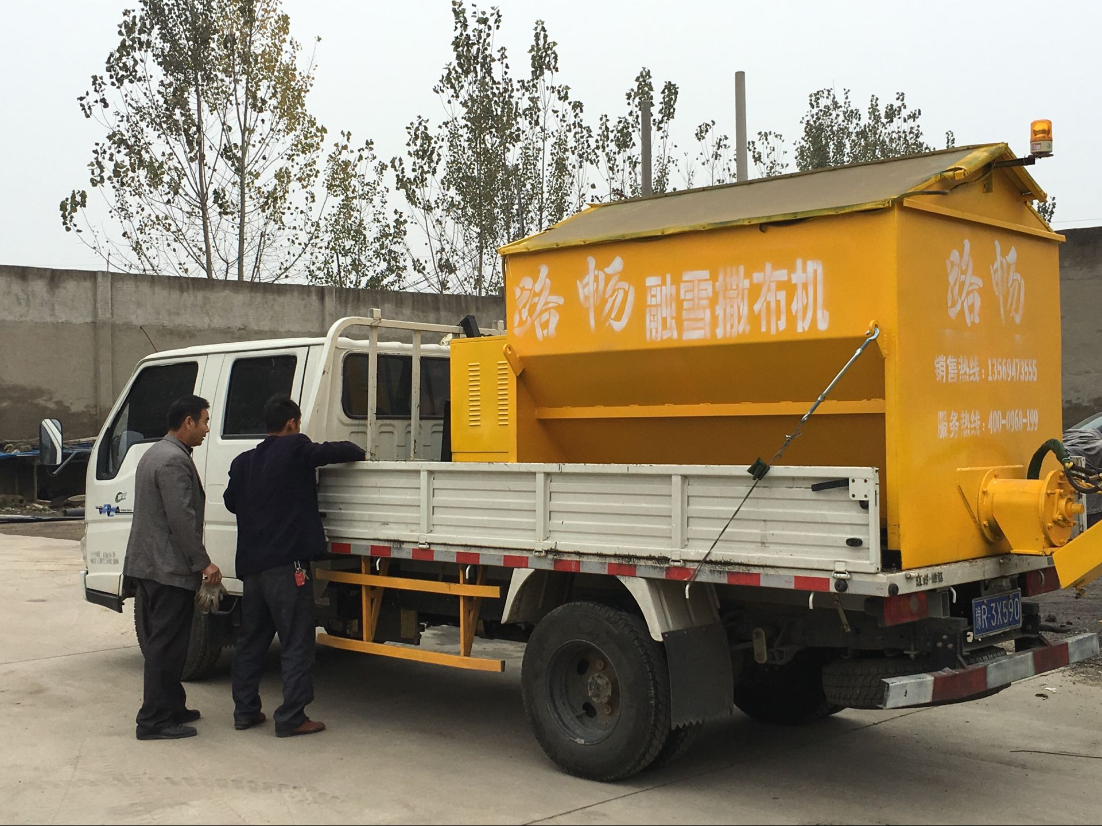

应用： 广泛适用于高等级公路、城市道路、机场、广场、风景区等

道路的除雪、融雪工作

主要特点：
    - 融雪撒布机可撒布盐、砂、融雪剂等多种融雪物料。
    - 整机采用碳钢板结构或不锈钢结构，三级防腐处理。
    - 液压传动，传动效率高，性能稳定可靠。
    - 电磁阀控制线路引入驾驶室内，可在驾驶室内进行作业。
    - 可拆、可调的撒盘机构，便于调整撒布的方向和辅助调整
撒布宽度。
    - 整机采用专用升降支撑系统，可直接应用于装缷。
    - 撒布机上部安装活动过滤网，撒布机箱体内制特殊减压装置，
减轻设备运转压力，减少大颗粒或杂物进入设备，保证设备安
全运行。
    - 螺旋输送保证融雪剂输送连续、均匀。
主要技术参数：
型 号 | LC3.0RS
箱体尺寸（长-宽-高）(mm) | 2560×1500×1570
撒布下料筒尺寸（mm) | 800
容积 （m³） | 3.0
重量 （t） | 约0.6
发动机 | 186F
液压系统工作压力 | ≥16MPa
液压泵 | 306-316
搅龙液压马达 | 800
甩盘液压马达 | 310-320
融雪剂输送形式 | 螺旋输送
撒布宽度 （m） | 3～15
撒盐量(g/m²) | 20～150
工作速度(km/h) | 15～40
不锈钢撒布盘直径（mm） | 500
动力源 | 柴油发动机、液压泵、液压马达、液压控制阀、液压管路等
附件 | 顶部防雨罩、 支腿
安装实例：
